***Приложение 1***

Документацията на проекта е файл във формат pdf с име на файла, съвпадащо с

регистрационния номер на проекта. В него се прави детайлно представяне на проекта с

илюстрации от потребителския интерфейс. Описанието включва следните части:

1. **ТЕМА:**

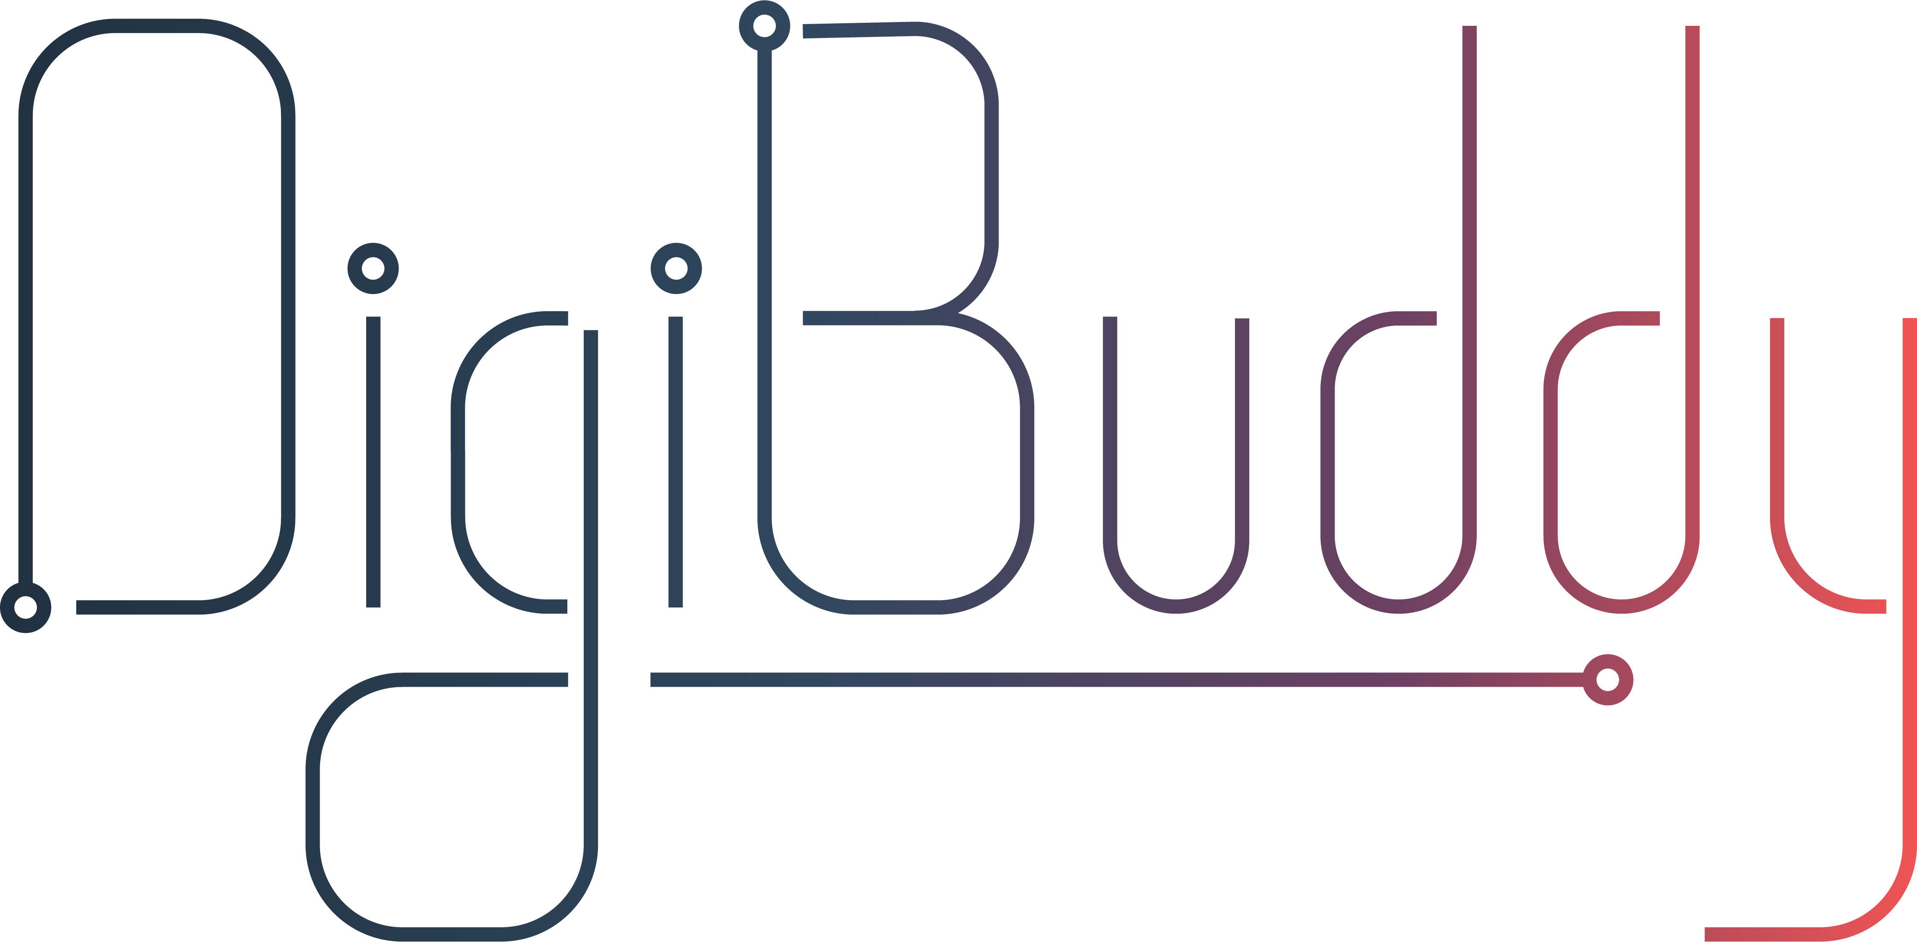

1. **АВТОРИ (за всеки се посочват: трите имена, ЕГН, адрес, телефон, имейл, училище, клас):**

Име: Деница Красимирова Рашкова; ЕГН: 0347144490; Адрес: гр. Първомай, обл. Пловдив, ул. Драгойна №11;Телефон: 0898473796; Имейл: [denitsa.rashkova@sou-zlatarov.org](mailto:denitsa.rashkova@sou-zlatarov.org); Училище: СУ „Проф. д-р Асен Златаров“; 12б клас

Име: Здравко Христов Христов; ЕГН: 0351124446 ; Адрес: гр. Първомай, обл. Пловдив, ул. ”Панайот Хитов” № 41;Телефон: 0882490665; Имейл: [zdravko.hristov@sou-zlatarov.org](mailto:zdravko.hristov@sou-zlatarov.org); Училище: СУ „Проф. д-р Асен Златаров“; 12б клас

1. **РЪКОВОДИТЕЛ (трите имена, телефон, имейл, длъжност):**

Имена: Татяна Димитрова Попова; Телефон: 0878206003; Имейл: [t.popova@sou-zlatarov.org](mailto:t.popova@sou-zlatarov.org); Длъжност: учител по информационни технологии и информатика

1. **РЕЗЮМЕ:**

DigiBuddy е новата онлайн платформа за учители и ученици. Чрез своите функции и инструменти, DigiBuddy е идеалният помощник на всеки учител! Съхраняването на данни и материали за учебния процес вече не е проблем, благодарение на новият приятел на всеки учител – DigiBuddy!

* 1. Цели (предназначение, кратък анализ на потребностите и на съществуващите решения)

Целта на проекта е улесняването на учителската работа в настоящата обстановка. Използването на онлайн платформата, дава на учителите и учениците възможност за по-добра съвместна работа. Използвайки съвременните технологии, DigiBuddy има в наличност богат асортимент от инструменти за работа и хранилище за нуждите на потребителя.

* 1. Основни етапи в реализирането на проекта (основни дейности, роли на авторите)

Деница Рашкова – дизайнер, back-end програмист, отговорник за Laravel логиката и базите данни

Здравко Христов - front-end програмист, отговорник за React компонентите, JavaScript анимациите

* 1. Ниво на сложност на проекта − основни проблеми при реализация на поставените цели
* Създаването на общодостъпен графичен дизайн
* Създаването на забележително лого
* Създаването на Laravel инсталация
* Свързването на Laravel back-end с React компоненти
* Създаването на защитена регистрационна система
* Създаването на система за създаване на задачи и работни листове
* Създаването на респонсив дизайн
  1. Логическо и функционално описание на решението – архитектура, от какви модули е изградено, какви са функциите на всеки модул, какви са взаимодействията помежду им и т.н.

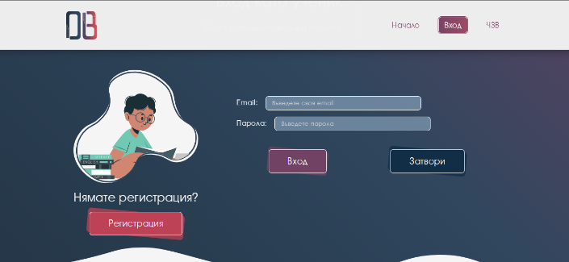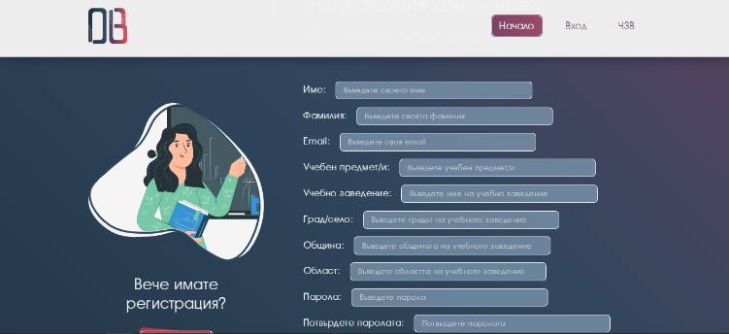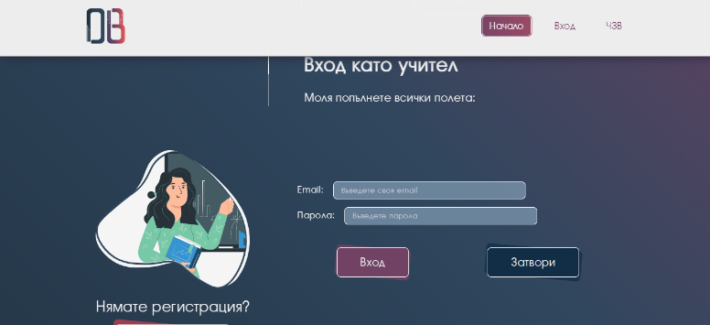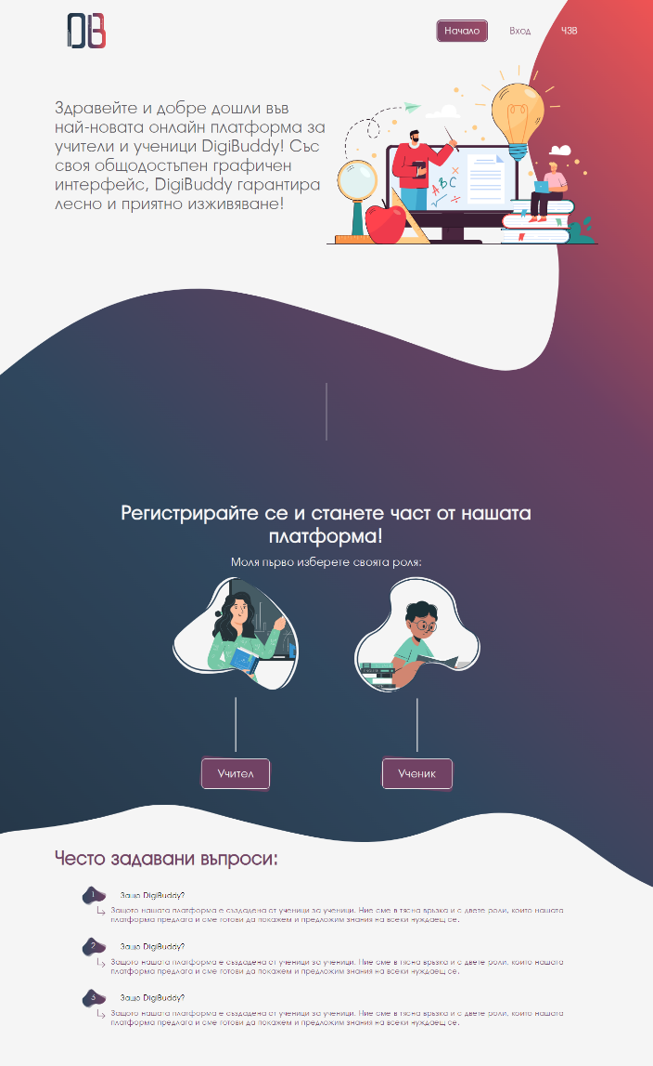Начална страница – тип one-pager, съдържаща форми за регистрация и вход на потребителите

След регистрация потребителят автоматично влиза в новосъздадения си профил. Според своята роля потребителят има достъп до различни функции.

Учителите могат да създават задачи чрез нашите инструменти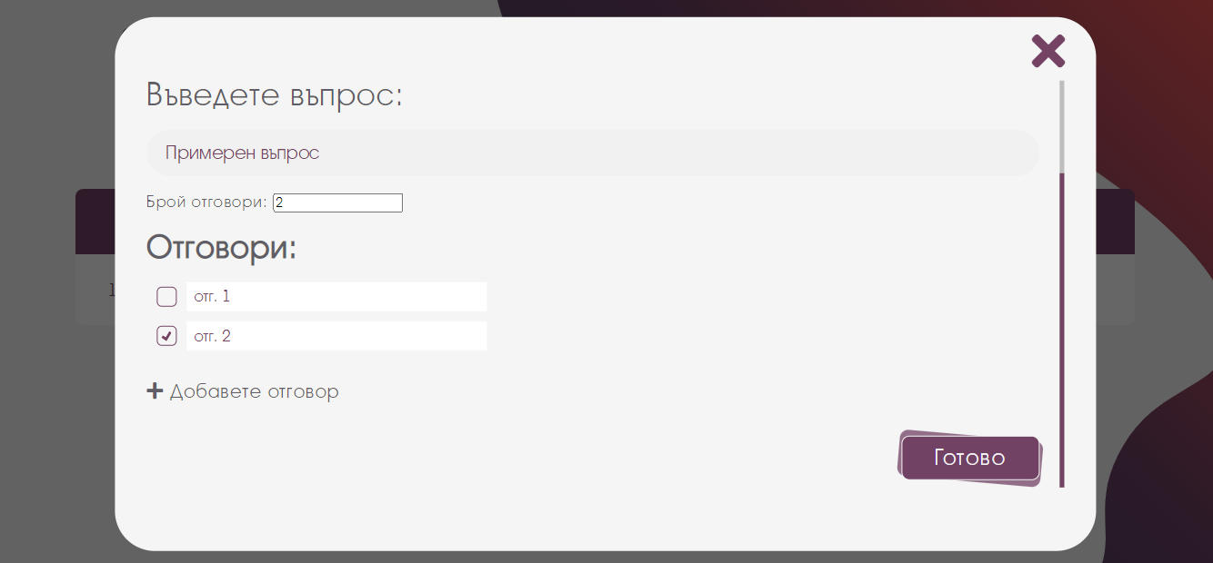

Задачите могат да бъдат групирани в работни листове(тестове, материали) и съхранявани в колекции.

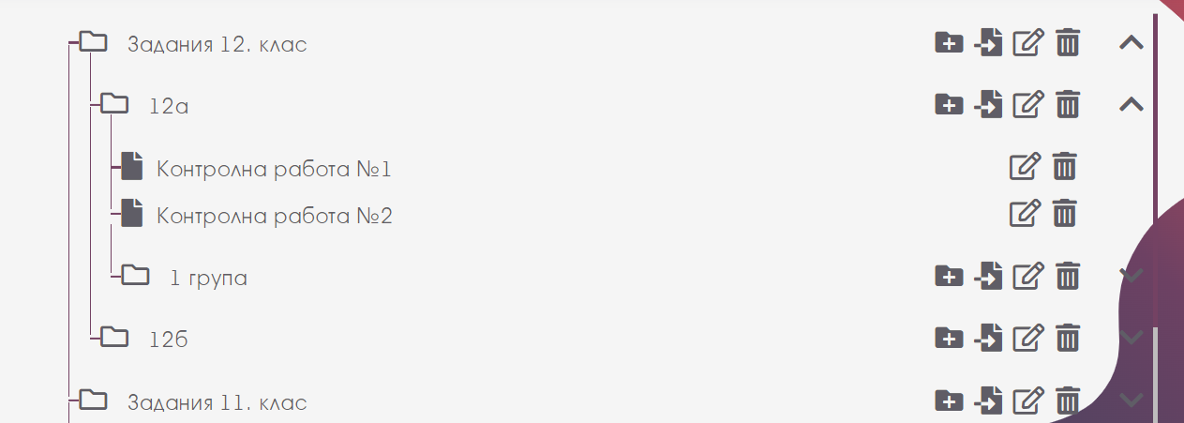

Всеки учител може да създава класове, за които автоматично ще се генерира код, чрез който учениците ще могат да се присъединяват към класовете. 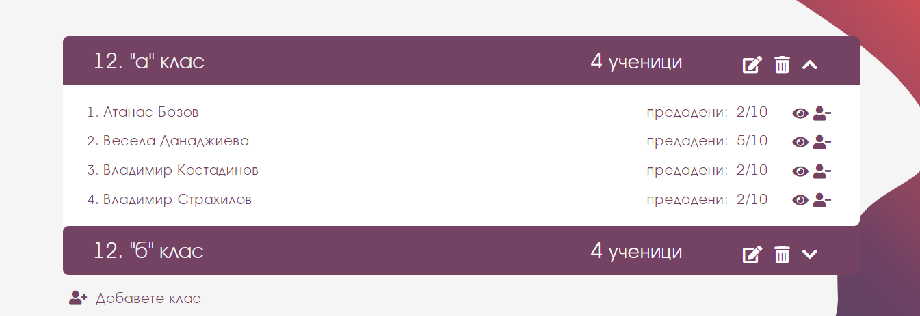

Всеки потребител разполага със свой профил(административен панел), в който се намира информацията за ролята му в нашето приложение, както и панел със настройки.

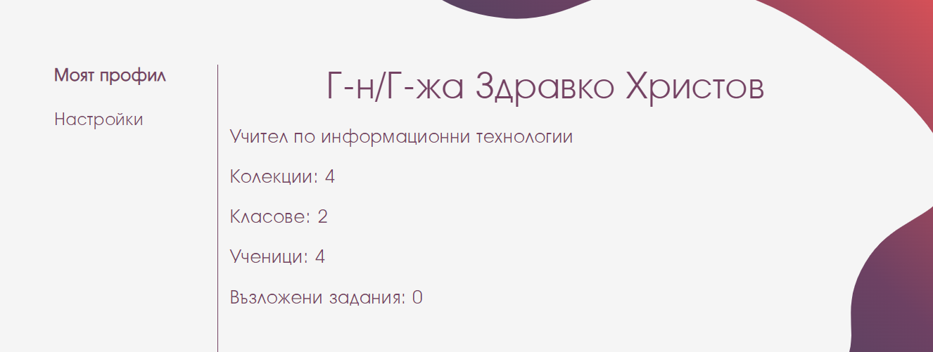

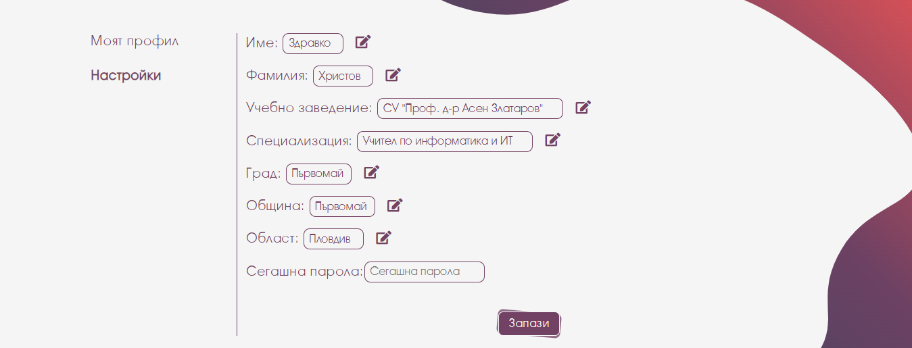

Учениците разполагат със страница със своите класове и задания. 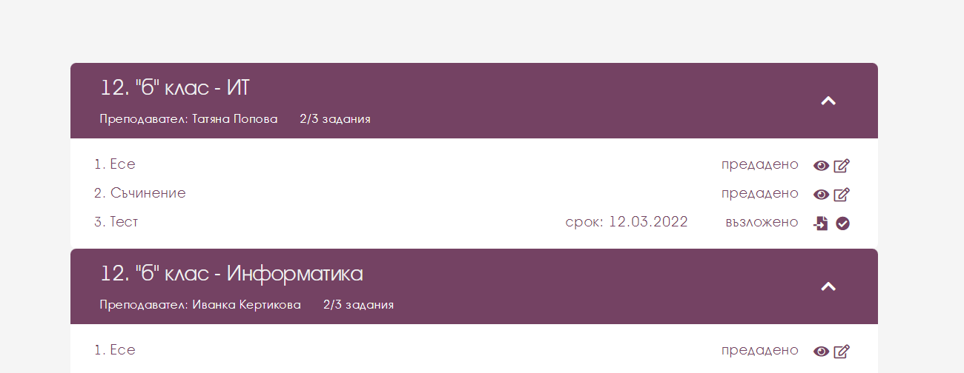

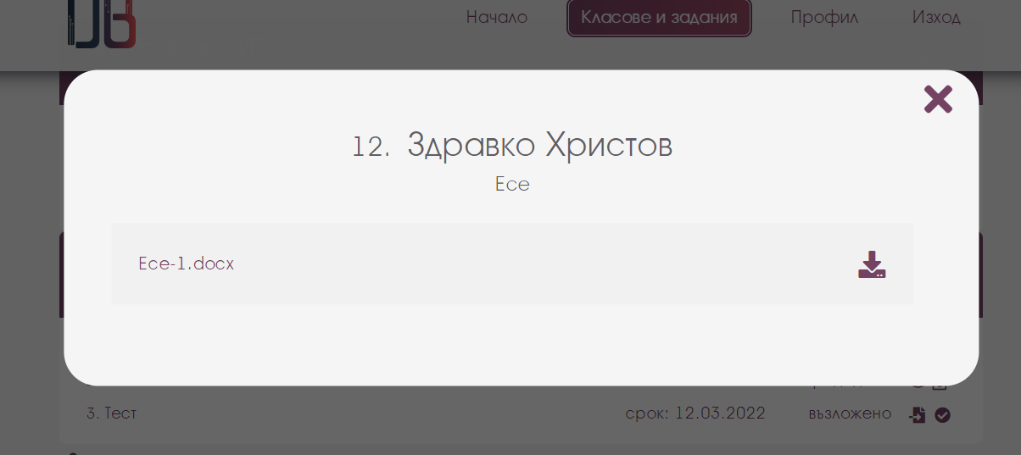

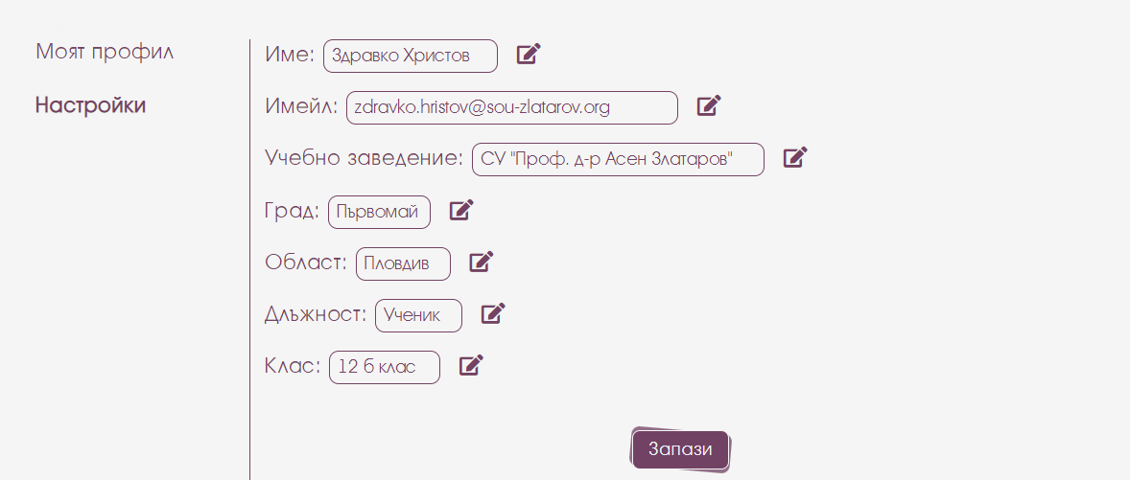 Реализация − обосновка за използвани технологични средства, алгоритми, литература, програмни приложения и др.

За реализацията на проекта са използвани Inkscape за създаването на логото, GIMP за разработката на дизайна, Laravel (PHP framework), React.js (JavaScript framework), MySQL база данни, графики от freepik.com, за които има предоставена отделна страница с линкове към авторите на графиките

* 1. Описание на приложението – как се стартира и/или инсталира, как се използва, как се поддържа

<https://digibuddy.herokuapp.com/>

* 1. Заключение – какъв е основният резултат, дали има приложения до момента, какви възможности съществуват за развитие и усъвършенстване

DigiBuddy е новият онлайн помощник за учители и ученици. Целта на проекта и улесняването на училищната работа, чрез продукт създаден от ученици. Платформата е изключително обхватна и гарантираме в бъдеще нейното развитие, като създаването на още типове задачи за улеснение на работата в клас.

Описанието на проекта трябва да бъде с формат А4, размер на символите 12, междуредие

1.5 реда, шрифт - Times New Roman.